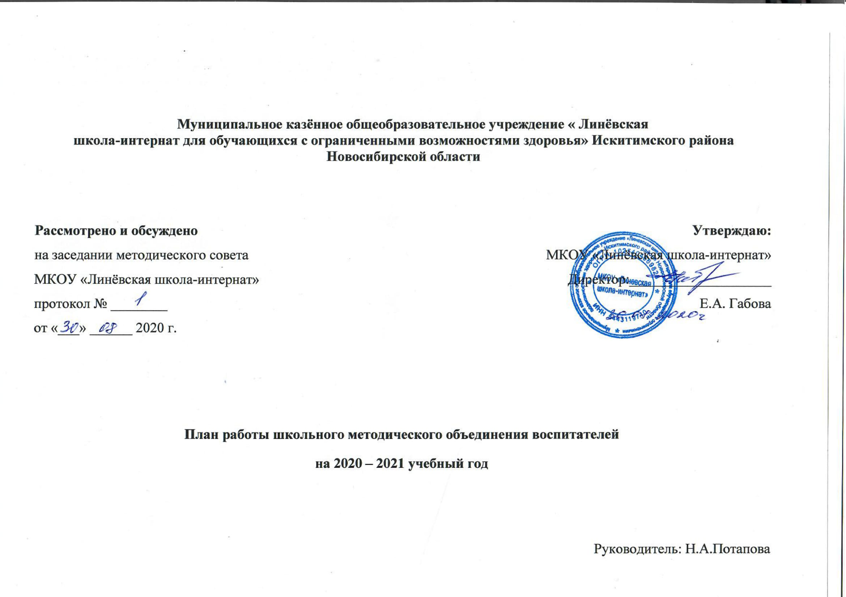
Тема, над которой работает педагогический коллектив школы – интерната в 2020-2021 учебном году:

«Психолого-педагогические условия успешности обучения и воспитания детей с ограниченными возможностями здоровья в реализции ФГОС УО».

Тема, над которой работает МО воспитателей:

«Формирование гражданско-патриотических качеств личности воспитанника с умственной отсталостью»

Цель:
РАЗВИТИЕ ГРАЖДАНСКО-ПАТРИОТИЧЕСКОГО ВОСПИТАНИЯ КАК ПРИОРИТЕТНОГО НАПРАВЛЕНИЯ В ВОСПИТАТЕЛЬНОЙ РАБОТЕ.

Задачи:

- Совершенствовать методы и средства воспитания, использовать инновации в области воспитательной работы с целью повышения педагогического мастерства; обобщать и распространять опыт лучших педагогов учреждения образования.
- Активизировать деятельность педагогов, направленную на формирование ключевых компетенций воспитанников, на активизацию их творческой деятельности с опорой на ценностное ориентирование личности, национальную идеологию, культурно – образовательные возможности социума.
- Учитывать психолого – педагогический аспект воспитания для успешного осуществления задачи сохранения здоровья, для пропаганды здорового образа жизни обучающихся, воспитанников школы – интерната.
- Изучить основные подходы к развитию гражданско-патриотического воспитания детей и молодежи в системе образования.

План работы МО воспитателей на 2020 - 2021 учебный год
№ п/п | Вид деятельности | Содержание | Сроки | Ответственный | Результат
1. Организационно-методическая работа
1.1 | Разработка и утверждение плана МО воспитателей. | План работы МО воспитателей | Сентябрь | руководитель МО  Потапова Н.А. | План работы на 2020-2021 учебный год
1.2 | Систематизация, обобщение и пропаганда передового педагогического опыта. | Подготовка отчётов и мастер-классов | В течение года | Воспитатели 1-9 классов | Методические разработки.
1.3. | Формирование банка данных о воспитателях |  | Сентябрь-октябрь | Методист, руководитель МО воспитателей. | Банк данных
2.Учебно-методическая работа МО воспитателей
2.1 | Совершенствование методического обеспечения воспитательного процесса. | Анализ работы МО за 2019-2020 уч.год. Утверждение плана работы на 2020-2021 уч.год.  Рекомендации по планированию воспитательной работы на новый учебный год. | Сентябрь | Методист, руководитель МО воспитателей. | Протокол заседания МО воспитателей.
2.2 | Педагогический мониторинг эффективности воспитательного процесса, воспитательной системы. | Итоги работы воспитателей за прошедший период. | Май | Руководитель МО воспитателей. | Протокол заседания МО воспитателей.
3. Аналитико-диагностическая работа
3.1. | Анализ участия воспитателей в конкурсах | Мониторинг участия воспитателей в конкурсах. | Декабрь, май | Методист , руководитель МО воспитателей. | Справка на стимулирующие выплаты
4. Информационно-методическая работа
4.1 | Сбор конспектов внеурочной деятельности (воспитательские часы) | Методическая копилка воспитателей. | В течение года | Методист, руководитель МО воспитателей, воспитатели. | Методические разработки, сценарии
5. Контрольно-инспекционная деятельность
5.1 | Контроль работы воспитателей по составлению плана воспитательной работы | Наличие, правильность составления плана воспитательной работы воспитателя. | Сентябрь | Методист , руководитель МО воспитателей, | Справка
5.2 | Посещение открытых занятий воспитателей. | Анализ содержания открытых занятий. | сентябрь-май | Методист, руководитель МО воспитателей. | Справка

Календарно - тематическое планирование заседаний школьного МО воспитателей на 2020-2021 учебный год.

№ п/п | Дата | Тема | Рассматриваемые вопросы
1 | Август  28.08 | Современные подходы к планированию и организации воспитательного процесса в условиях школы – интерната. | - 1.Анализ работы воспитателей за 2019-2020 учебный год. (рук-ль МО Потапова Н.А.)  - 2.Утверждение плана работы МО на 2020-2021 учебный год.  - 3. Утверждение планов воспитательной работы.  4.Составление и утверждение графика открытых занятий, их тематики, выступлений и докладов.  - 5.Разное
2 | Ноябрь  06.11 | Понятие и сущность патриотизма. Патриотизм и гражданственность. | - 1.Патриотизм и гражданственность как нравственные ценности.  - Потапова Н.А.  - 2.Патриотическое воспитание в России: исторические традиции, направления, формы. (Зуборева О.И.)  - 3.Нормативно-правовая база гражданско-патриотического воспитания.(Григорьева Т.В.)  - 4.Разное.
3 | Январь  08.01 | Основные подходы к развитию гражданско-  патриотического воспитания детей с умственной отсталостью в системе работы школы-интерната. | - 1.Компетентностный подход в гражданско-патриотическом воспитании. ( Краморова Е.Н.)  2. Анализ работы за полугодие по гражданско-патриотическому воспитанию. (Потапова Н.А.)  3. Разное.
4 | Апрель  02.04 | «Работа воспитателя по формированию толерантных отношений у воспитанников школы-интерната . » | 1.Формирование навыков общения у воспитанников с нарушениями интеллекта . (Вировая С.Н.)  2.Интернет –ресурсы, информационные справочники, методическая литература ( обзор, новинки). ( Кудряшова А.А.)  3. Разное
5 | Июнь  10.06 | Реализация гражданско-патриотического воспитания. | - 1.Анализ работы МО воспитателей за 2 полугодие и за прошедший год. ( Потапова Н.А.)  - 2.Планирование работы МО на новый учебный год.  - 3. Анализ воспитательной работы в классах.

Воспитательские часы по патриотическому воспитанию.
Класс | Ответственный | Тема | Дата
1 | Потапова Н.А. | « Я люблю свой край» | сентябрь
2. | Терещенко Е.В. | «Герои среди нас » | октябрь
3. | Шит Н.И.
4. | Кудряшова А.А. | «День народного единства» | апрель
5. | Зуборева О.И. | «Культура и традиции России» | январь
6. | Краморова Е.Н. | «Никто не забыт, ничто не забыто» | апрель
7. | Щербицкая Е.С. | «Что такое патриотизм?» | ноябрь
8. | Стукалова С.П. | «Наследие России» | март
9. | Григорьева Т.В. | Образ русского воина. «А много ли мы знаем о победе» | май
10. | Вировая С.Н. | День неизвестного солдата – «Белые журавли» | декабрь

